ACTIVITÉ LANGAGIÈRE VOYAGE EN FRANCE

Présenter une région de France

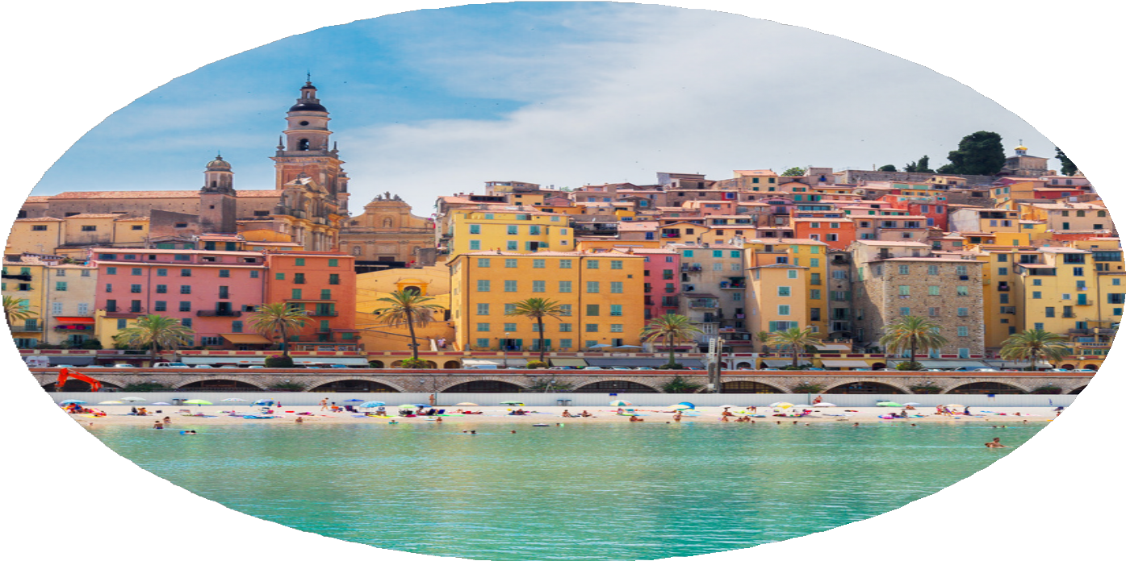

By Creafrench

Intro
Toutes ces régions de France, tous ces villages, ces paysages, ces produits du terroir… La France a décidément bien des choses à offrir aux voyageurs ! Ainsi, avec un autre élève, tu vas devenir le représentant d’une région de ton choix. Oui, tu as bien compris, tu vas pouvoir montrer toutes les curiosités que recèle ta région. Evidemment, tu vas devoir effectuer une sélection et définir quels aspects de la région tu vas mettre en avant.

Mais, avant de te mettre au travail, étudions encore quelques documents qui te permettront de mieux appréhender le sujet.

- Un peu d’histoire du tourisme
Les voyages tels que nous les connaissons à l’heure actuelle sont encore relativement récents à l’échelle de la grande Histoire. Voyons cela dans le texte ci-dessous.

Une brève histoire du tourisme
Historiquement, le tourisme a d’abord été une pratique culturelle avant de devenir un phénomène de masse et de revêtir d’importants enjeux économiques. Le « Grand Tour » désignait au XVIIIe siècle le voyage initiatique d’un an, à travers l’Europe, des jeunes aristocrates britanniques. L’étape italienne et l’art classique étaient obligatoires et, à leur retour, les jeunes hivernaient sur la Côte d’Azur avant de passer les Alpes, créant, par exemple dans la région niçoise, une véritable colonie britannique et une nouvelle économie (Résidences, services, routes…dont la bien-nommée Promenade des Anglais). Ces jeunes voyageaient pour découvrir l’Europe mais aussi pour faire du lobbying auprès des grands de ce monde qu’ils rencontraient; tel était le double objectif du tourisme pour cette petite élite.

C’est Stendhal qui francisera officiellement le terme « Tourism » en 1838 dans ses Mémoires d’un touriste , livre de voyage où il décrit son voyage de plusieurs mois en France.

Source

Qu’était le tourisme aux origines ?
.....................................................................................................................................................
Qui a importé ce terme en France ?
.....................................................................................................................................................

Savais-tu que Stendhal a aussi donné son nom à un syndrome célèbre ? La vidéo suivante t’explique de quoi il s’agit.
Essaie d’expliquer avec tes mots en quoi ce syndrome consiste :
...........................................................................................................................................................
...........................................................................................................................................................
...........................................................................................................................................................

- Cartes de France.

Consulte deux cartes en ligne: sur chacune d'entre elles, tu pourras identifier, répartis par région, des atouts touristiques ou gastronomiques. Note ce que tu connais déjà.

Carte numéro 1 : La France Gourmande
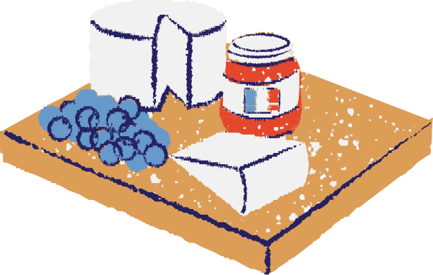

Les spécialités gastronomiques que je connais déjà:
...........................................................................................................................................................
...........................................................................................................................................................
...........................................................................................................................................................
...........................................................................................................................................................

Carte numéro 2 : La France illustrée

Les villes que je connais déjà:
...........................................................................................................................................................
...........................................................................................................................................................
...........................................................................................................................................................
...........................................................................................................................................................

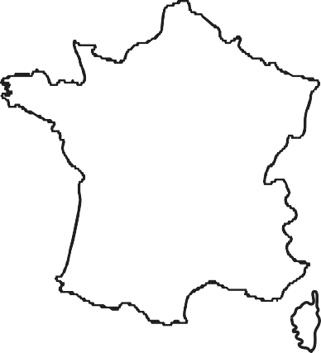

- La France pour les ados.

Avant de choisir ta destination, lis le texte en ligne « France : où partir avec des ados ? » (lonely planet) et note pour chaque région les types d’activités proposés. Situe aussi chaque destination sur la carte de la France.
Tu peux mettre une croix à côté des endroits qui t'attirent le plus.

L’île de Noirmoutier

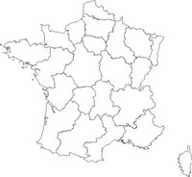
.....................................................................................................................................
.....................................................................................................................................
.....................................................................................................................................
.....................................................................................................................................

Guéthary (Pyrénées-Atlantiques)

.....................................................................................................................................
.....................................................................................................................................
.....................................................................................................................................
.....................................................................................................................................

La vallée de la Dordogne

.....................................................................................................................................
.....................................................................................................................................
.....................................................................................................................................
.....................................................................................................................................

La presqu’île de Quiberon

.....................................................................................................................................
.....................................................................................................................................
.....................................................................................................................................
.....................................................................................................................................

Le château de Laàs et le gave d’Oloron (Pyrénées-Atlantiques)

.....................................................................................................................................
.....................................................................................................................................
.....................................................................................................................................
.....................................................................................................................................

Le lac d’Annecy (Haute-Savoie)

.....................................................................................................................................
.....................................................................................................................................
.....................................................................................................................................
.....................................................................................................................................

La vallée de l’Aveyron (Aveyron)

.....................................................................................................................................
.....................................................................................................................................
.....................................................................................................................................
.....................................................................................................................................

La Côte de Beauté (Charente-Maritime)

.....................................................................................................................................
.....................................................................................................................................
.....................................................................................................................................
.....................................................................................................................................

Wissant (Pas-de-Calais)

.....................................................................................................................................
.....................................................................................................................................
.....................................................................................................................................
.....................................................................................................................................

Activité langagière: Présenter une région de France

Après avoir identifié sur la carte de France les choses que tu connais et maintenant que tu as vu quels atouts sont mis en avant dans certaines régions, tu es peut-être déjà décidé.
Pense à faire un choix de façon à représenter au mieux la région : choisis soit une région que tu connais bien et que tu apprécies, soit une région que tu voudrais découvrir.

Voici encore quelques conseils :
Tu aimes la nature, la montagne, les petits villages typiques ? Provence, Occitanie, Rhône- Alpes
Tu aimes l’histoire, l’art, les châteaux et les musées ? Centre, Val de Loire, Ile-de-France, Normandie
Tu aimes la mer, le soleil, la plage ? Côte d’Azur – Occitanie – Corse – Territoires d’Outre- Mer, Aquitaine
Tu aimes le ski, les randonnées, l’aventure, les sports (aquatiques) ? Rhône-Alpes, Aquitaine, Auvergne
Tu aimes la gastronomie française, le vin ? Bourgogne, Bretagne, Aquitaine, Alsace

Sur le site campusfrance.org , tu trouveras une vidéo de présentation pour chacune des régions.

Avec ton groupe, tu seras responsable d’un stand dans un salon des vacances : pour celui- ci, décide avec ta classe du thème de ce salon. Préférez-vous proposer des voyages pour les jeunes, pour les amoureux de culture, pour les fans de sport,… ?

Quoi qu’il en soit, commence ta recherche d’informations sur ta région sur le site du Routard (le Routard, c’est un site mais au départ c’étaient des guides de voyage papier, très réputés en France).

Tape le nom de la région choisie et explore les infos que te donne le guide. A consulter absolument :
La carte
Les incontournables Les itinéraires

Elargis si nécessaire ta recherche à d’autres sites touristiques :
https://www.france-voyage.com/tourisme/ https://www.globe-trotting.com/post/ou-partir-en-france petitfute.com
generationvoyage.fr

Quelles informations devez-vous intégrer dans votre présentation ?
Vous devez donner envie à votre public (des jeunes ? des amateurs de culture ? de sport ? des familles ?...) d’aller visiter votre région. Présentez-la donc de façon attractive et retenez uniquement les infos qui pourraient les intéresser (et qui vous intéressent aussi).

votre région : nom officiel + chef-lieu situation en France : carte de la France
les villes principales : à indiquer sur une carte de la région
activités à faire / choses à voir : 3 activités à faire , monuments à visiter atouts de la région et incontournables : 3 arguments pour "vendre" sa région
éléments typiques de la région : une spécialité culinaire, une tradition, une fête, une personne connue, un dialecte, des vêtements typiques, ...

Comment construire votre présentation ?
Lisez bien la grille d’évaluation avant de commencer. Contrôlez régulièrement si vous respectez tous les critères.

Il faut :
une introduction en 3 parties (!)
un texte fait pour l’oral (à quoi doit-on faire attention ?)
Tout d’abord, cherchez pour chaque aspect d'information, une photo-image qui vous parle / inspire / attire / donne envie de visiter la région
Ensuite, commentez chaque photo à l’aide d’une légende bien développée. Ajoutez aussi un mot-clé / un titre à la photo. Soyez convaincants et enthousiastes ! Il est important que vos photos et commentaires donnent envie de visiter cette région et que vous utilisiez un langage adapté à votre public (du français ‘oral’)
une conclusion

Il faut aussi :
parler à votre public avoir un texte "actif"
préparer un PowerPoint avec des photos et des mots-clés (minimum 5 - maximum 10 par page)
prévoir une dégustation d’un produit local, non alcoolisé et pas trop odorant ;-)

Pendant la présentation :
les autres élèves noteront 2 questions qu’ils vous poseront après l’exercice. Préparez-vous donc aussi à des questions inattendues après votre exposé.
vous pouvez vous servir de quelques mots-clés en français.

ACTIVITES D’EVALUATION - A FAIRE PENDANT LES PRESENTATIONS

Evaluation de la région ..................................................................

- Coche ce qui convient et note quelques explications après la présentation.

□ présentation convaincante
- présentation claire
- présentation qui donne envie de visiter la région
- présenté avec facilité
- présentation enthousiaste
- bel accent
- vocabulaire riche
- grammaticalement correct
- bien préparé
- présentation inspirante
- photos bien choisies

Commentaire:
...........................................................................................................................................................
...........................................................................................................................................................
...........................................................................................................................................................

- Mes questions:

1. .......................................................................................................................................................

2. .......................................................................................................................................................

- - Image de la région : note ici 5 mots-clés qui te permettent de donner une image générale de la région présentée.

..............................................................
..............................................................
..............................................................
..............................................................
..............................................................

Quelques formules pratiques à utiliser

Pour commencer, pour annoncer, pour situer le sujet

Pour annoncer la structure

Par exemple
Bonjour !
Comme nous, vous avez sans doute envie de partir en vacances en France. Alors aujourd’hui, on vous emmène… Aujourd’hui, nous allons parler de …
Notre groupe a travaillé sur …

Notre collage / album photos donne une très bonne image de la région …(+ nom de la région)
D’abord, ensuite, et puis, après, finalement … Premièrement, deuxièmement,…

D’abord, je vous parlerai brièvement de la situation de notre région. (1)
Ensuite, j’aborderai/traiterai les villes principales. Il faut certainement visiter la ville de … (2)
Et puis, ce qu’il faut absolument faire / voir dans la région, c’est …. (3)
Il faut aussi ajouter / dire – N’oublions pas que notre région est connue pour sa gastronomie / sa fête …. par exemple …(4)
Pour terminer, j’espère que notre collage vous a convaincus …
Donc, cette région vaut certainement le déplacement / le détour. (répétez ici les atouts les plus pertinents de la région)

Demander si tout est clair Vous suivez ? / Je dois répéter ? / Vous me comprenez ?
Est-ce que vous arrivez à lire / voir l’image ?

Pour parler des supports Sur la photo / l’image, vous voyez …
Regardez le haut / le bas / le côté droit / le côté gauche / le milieu …
Cette image montre … / est un bon exemple de … Le monument est situé … / se trouve … / sert à …

Pour passer la parole Je donne la parole à X qui va parler de … X va parler de …

Pour conclure Pour terminer, on peut dire que notre région a beaucoup d’atouts, vaut vraiment le détour …
En conclusion, on peut dire que … Nous pouvons donc conclure que … Merci beaucoup pour votre attention !
Nous vous remercions de votre attention !

Vocabulaire pratique

LE PAYS
L'Hexagone (m.) La région
Le département
La ville ↔la campagne Le village
La frontière

LE TOURISME
Le / la touriste
Le visiteur - la visite
La promotion d'une région L'office (f.) du tourisme Se renseigner
Organiser un séjour (à l'étranger) Un voyage organisé
Un road trip Un itinéraire Un circuit
Faire une réservation / réserver Une agence de location
Choisir une destination L'hébergement (m.)
La gastronomie
Les spécialités (f.) locales
Les restaurants (m.) et les bars (m.) Faire une croisière
Le site touristique
Le musée - l'exposition (f.) Le monument historique Le château
Le patrimoine culturel Célèbre - prestigieux - connu Le pôle d'attraction

Pour parler du temps, du climat
Le climat (doux - humide - agréable - ...) Le ciel (bleu, nuageux, couvert)
Le nuage Le vent La pluie
Les éclaircies La neige

HET LAND
De zeshoek = Frankrijk De streek
Het departement (administratief) De stad ↔ het platteland
Het dorp De grens

HET TOERISME
De toerist
De bezoeker - het bezoek De promotie van een regio Het bureau voor toerisme Zich informeren
Een verblijf organiseren Een georganiseerde reis Een road trip
Een route, traject Een rondreis
Een reservatie maken / reserveren Een verhuurbedrijf
Een bestemming kiezen De accommodatie
De gastronomie, het eten De lokale specialiteiten
De restaurants en de bars / cafés Een cruise maken
Een toeristische site
Het museum - de tentoonstelling Het historisch monument
Het kasteel
Het culturele erfgoed
Beroemd - prestigieus - bekend De trekpleister

Om over het weer, het klimaat te spreken Het (zachte - vochtige - aangename) klimaat De (blauwe, bewolkte, overdekte) lucht
De wolk De wind De regen
De opklaringen De sneeuw

Vocabulaire pratique

Pour parler des paysages
Le paysage La vue
S’étendre à perte de vue
La végétation (des arbres, des forêts, des pins, la lande, ...)
Une vallée Une colline Une montagne Un lac
Une rivière Un fleuve

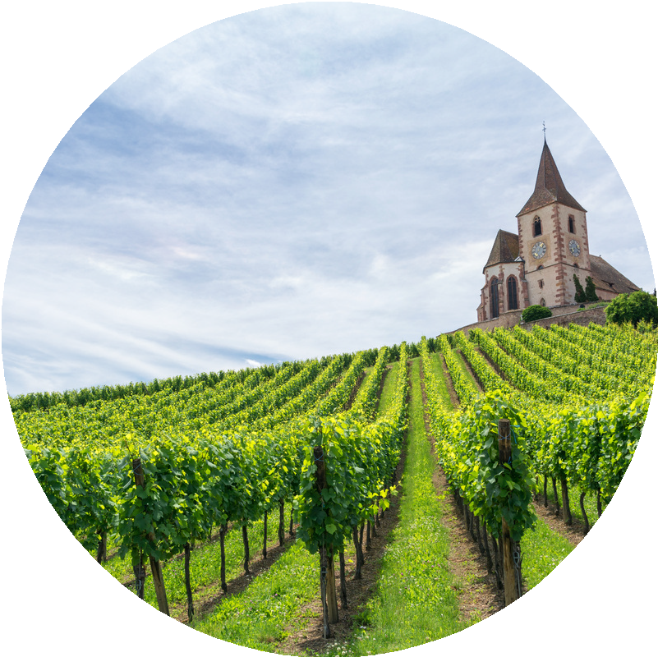
La mer L’océan La vague La baie La côte La plage Le littoral La falaise

Pittoresque Urbain Rural Coloré Vallonné

Pour parler de la distance par rapport à qqch
(tout) près de Aux environs de
Dans les alentours de (non) loin de

À côté de Derrière Devant
Du côté de
En direction de En face de

Au nord de - dans le nord de Au sud de - dans le sud de À l’ouest de - dans l’ouest de À l’est de - dans l’est de

Om over het landschap te spreken
Het landschap Het zicht
Zich uitstrekken zo ver als het oog kan zien
De plantengroei (bomen, bossen, pijnbomen, de heide, ...)
Een vallei Een heuvel Een berg Een meer Een rivier
Een stroom / rivier die uitmondt in de zee

De zee
De oceaan De golf
De baai
De kust (le côté = de zijde) Het strand
De kust
De klif, rotswand

pittoresk, schilderachtig Stedelijk
Landelijk Kleurrijk Heuvelachtig

Om over de afstand tot iets te spreken
(heel) dicht bij In de buurt van
In de omgeving van (niet) ver van

Naast Achter Voor
Aan de kant van In de richting van Tegenover

Ten noorden van - in het noorden van Ten zuiden van - in het zuiden van Ten westen van - in het westen van Ten oosten van - in het oosten van

Grille d'évaluation

L’élève a globalement fait une présentation
intéressante enthousiaste adaptée au public

L’élève
a clairement introduit et situé sa région
a présenté 3 activités à faire / monuments à visiter
a formulé des arguments convaincants pour "vendre" sa région a présenté plusieurs éléments typiques de sa région
a illustré ses propos par des images originales et des mots-clés bien choisis

Structure claire et cohérente
introduction claire contenu structuré conclusion soignée

Présence
attitude ouverte
texte raconté (PAS : par cœur) prononciation claire
rythme de parole agréable

L’élève dispose de connaissances de base suffisantes peu de fautes gênantes au niveau de la grammaire peu de fautes gênantes au niveau du vocabulaire
pas de fautes fréquentes

Feed-back du prof :

.........................................................................................................................................................................................

.........................................................................................................................................................................................

.........................................................................................................................................................................................

.........................................................................................................................................................................................

